专家引领科研之路 乘风破浪谱写新篇
——常州市新北区小学体育孙建顺乡村骨干教师培育站线上研讨活动
金色的九月，洒下金色的梦想。2020年9月26日，常州市新北区小学体育孙建顺乡村骨干教师培育站举行了线上研讨活动，培育站导师组全体成员全程参与了活动。本次活动分为教学经验专题分享、观摩线上教学、聆听专题讲座等三个环节。
一、分享教学经验，反思共鸣成长
首先，由新北区孟河实验小学蒋林霞老师进行了《与学生共进步》的故事分享。蒋老师从自身经历出发，主要从课堂教学、运动训练和论文写作几个方面进行分享，建设自己的游戏课堂，将游戏融入各个教学环节，吸引学生的注意力，提高了学生的学习氛围，蒋老师认为在训练中一方面要研究训练方法，另一方面也要及时做好与家长的沟通工作。在论文写作上要注意平时灵感的捕捉。蒋老师说：“身边的每个人都是自己的老师，要虚心学习，争取成为更好的自己！”
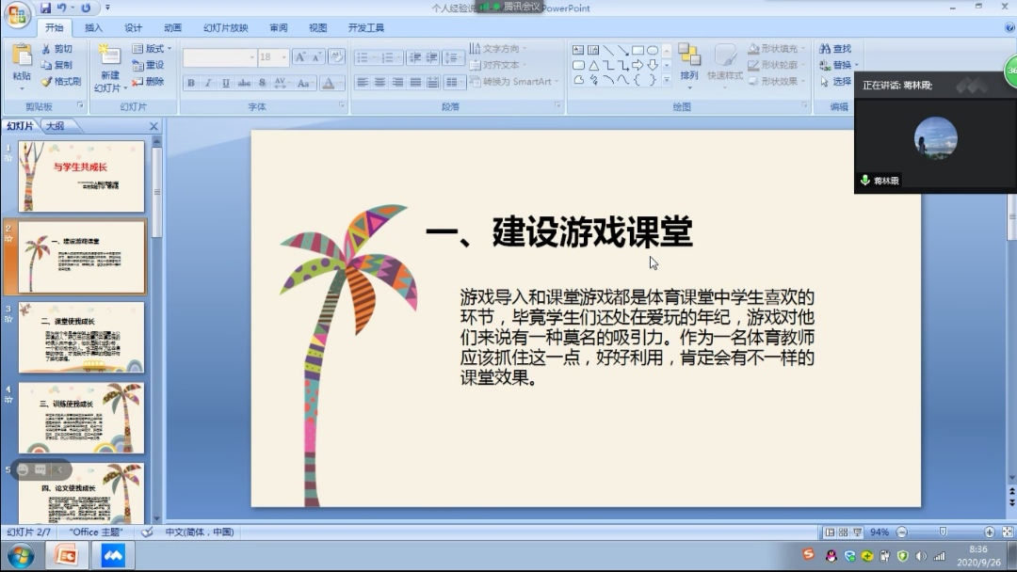
新北区小河中心小学包敏老师说：“蒋老师的经验分享，让我感同身受。针对论文，我想谈一下看法。论文对于教师来说非常重要的，在工作的方方面面，都起到了重要作用。比如在评职称和评五级梯队时，会显得尤为重要。蒋老师阐述的方法，让我在论文写作时，豁然开朗，受益非浅。”
新北区小河中心小学包敏老师结合他自身的教学和思考，分享了《小学体育立德树人的实践策略》讲座。包老师带领着大家重新认识小学体育教学中立德树人的定位，小学体育教学立德树人的现状和意义以及实施的途径和方法。给我们体育教学带来了注入了德育的思考。
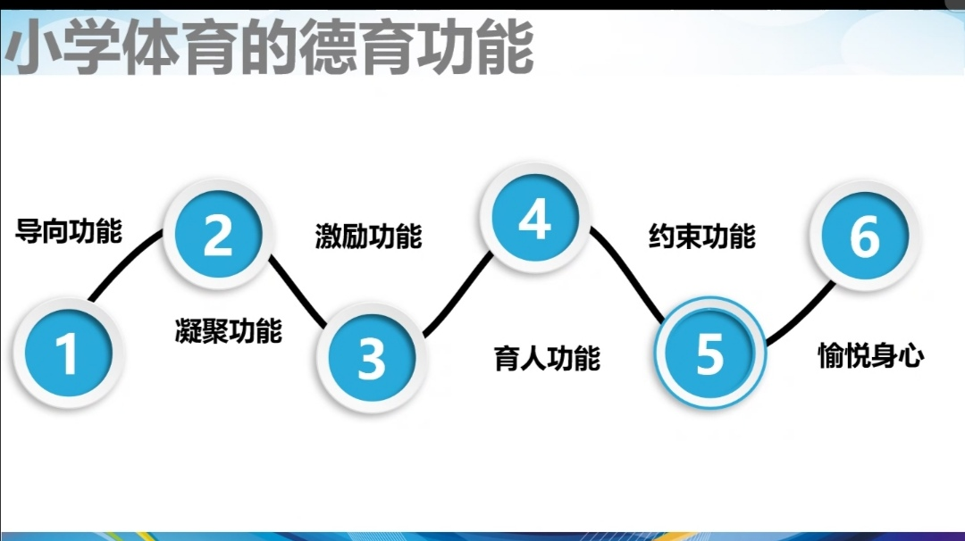
新北区圩塘小学的许卓群老师说：“结合我自己的教学实际，给大家来谈一谈在教学中的德育心得体会，一年级孩子们的体育教学，要处处渗透德育教学。尤其我们的语言，示范，引导，都会给孩子带来很大的影响”。
二、观摩线上教学，思维碰撞共进步
培育站主持人孙建顺校长为我们呈现了一节精彩的课例：水平三《蹲踞式起跑》。
这节课的设计紧扣教学重点难点，每一个环节都环环相扣，循序渐进。孙老师在教学中以一根跳绳贯穿全课，充分发挥了跳绳在本节课中的价值。同时孙老师的课堂能够关注到每个学生，及时给予学生评价，对学生的评价语言精准，具体。学生之间的合作学习，相互观察评价也充分落到实处。孙老师在教学中还渗透了体育精神和品德的培养，学生的自尊自信、相互尊重，团队合作等品质在本课中都得到了较好的体现。”
新北区安家中心小学陈鑫老师说：“孙老师的课充分体现了一物贯穿，教学中每个环节都很好的利用了跳绳，基于蹲踞式起跑的技术特征，老师创编了一系列的绳类游戏，让学生在玩乐游戏中趣学趣练动作技术，巧妙地达成了学习目标。同时孙老师的课堂组织能力非常强，值得我们每位学员学习”。
省特级教师、常州市教科院小学体育教研员张勇卫这样说：孙特这节课的设计新颖并有创意。课中巧用绳子贯穿整个教学，将枯燥单调的蹲踞式起跑教学设计成“绳类游戏”。课前的抓龙尾游戏，热身环节绕绳扎（将绳子对折扎成捆）跑，原地多样跳绳练习，接着把绳扎变成起跑线，进行原地蹲踞式起跑学习。然后利用绳扎垫在后腿脚尖，再将绳扎分别垫在两脚尖，提醒学生用力蹬地。游戏拓展环节，进行抓龙尾游戏。整节课以蹲踞式起跑技术为核心，由若干个环环相扣的游戏组成，让学生在玩绳子游戏中，达成动作学练的目的，这样就能有效降低学生学习的心理负荷，消除动作技术学习的“紧张感”和“神秘感”。

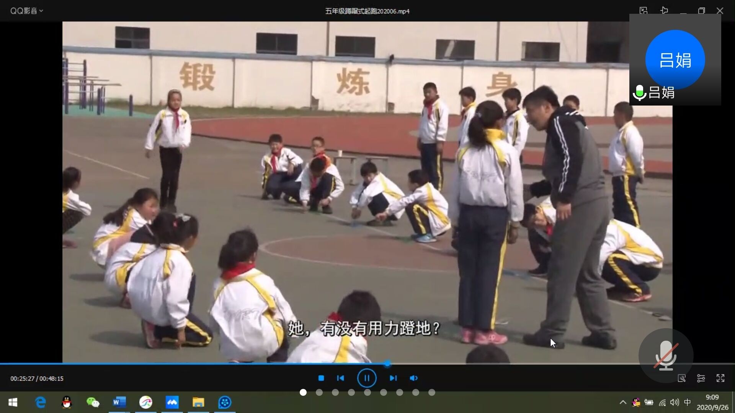
三、聆听高位引领，教法创新共提升
正高级教师、培育站导师孙建顺校长作了《基于学科核心素养的教学设计新视角》专题讲座。孙教授结合水平三《蹲踞式起跑》的课例，从学科核心素养概念、内涵、新思考这三个方面展开，对课例进行细致的讲解。孙老师非常重视运动能力的教学，体能是通过多种形式练习，提高下肢力和起跑反应速度和灵敏素质。运动能力、健康行为、体育品德方面的学科核心素养联系密切、相互影响，在体育与健康教育教学过程中得以全面发展，并在解决复杂情景的实力问题过程中整体发挥作用。
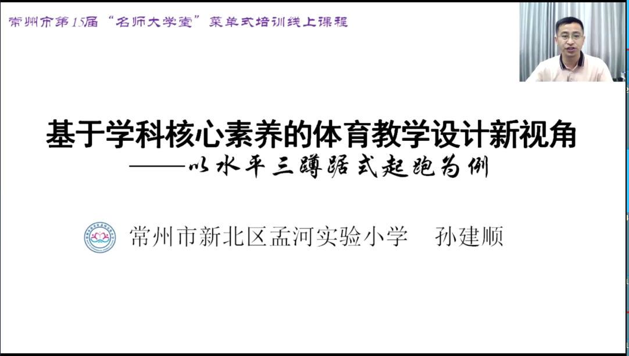
新北区孟河实验小学金嘉恒说：“有效教学设计要贴合学情，对于不同学生要体现分层教学。尊重学生个体能力差异，因材施教。教学设计要联系生活，凸显实用性，增加学生学习兴趣这样。”
江苏省特级教师张勇卫特级教师为学员们做了《体育混合式学习项目化实施的校本实践》专题讲座。张特从混合式学习的概念，为什么需要混合式学习，混合式学习的实践方式以及混合式学习的意义等四个方面进行了阐述，着重介绍了混合式学习的实践方式，通过分析年段特点，整体架构目标内容；把握学习要点，整合设计学习资源；结合项目实施，分类实施混合式学习和线上线下相结合，多维度展示评价等方法，让学员更加明确混合式学习的实践方法，帮助学员能更好的开展混合式学习。
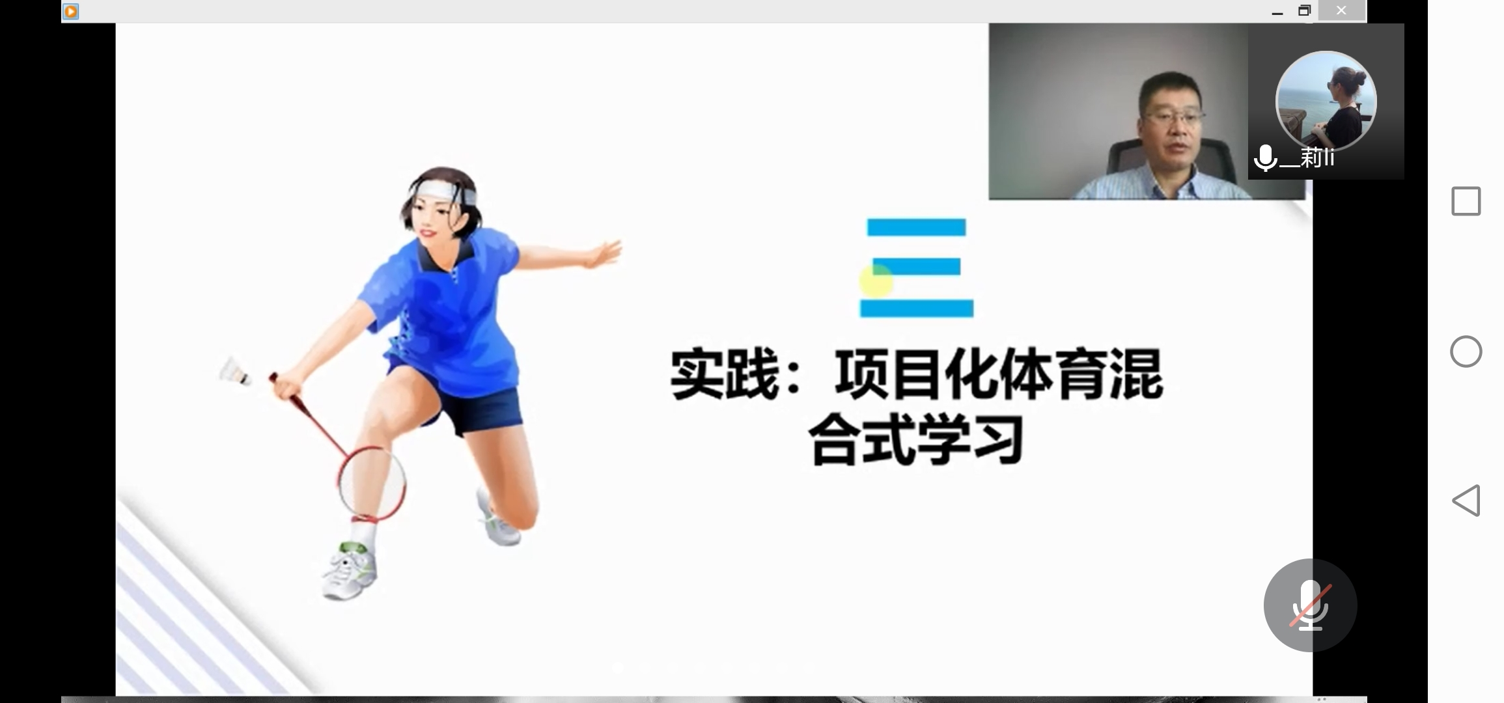
新北区九里小学林龙老师说到：“张特这次的分享非常的新颖，让我们更好的了解如何来实施混合式学习。运用线上学习的方式，让学生进行自主学习，再在上课过程中解决学生自主学习过程中遇到的问题，这样的方式既体现了学生的主体地位，又展示了老师在技术指导方面不可或缺的能力，这样的教学方式相信是比较有效的。还有让我感触比较深的就是课堂的评价方式，我自己的课堂评价方式比较单一，而且华而不实，经常忽略过程性评价。刚刚张特展示的评价方式就非常多元多维度，让我受益良多”。

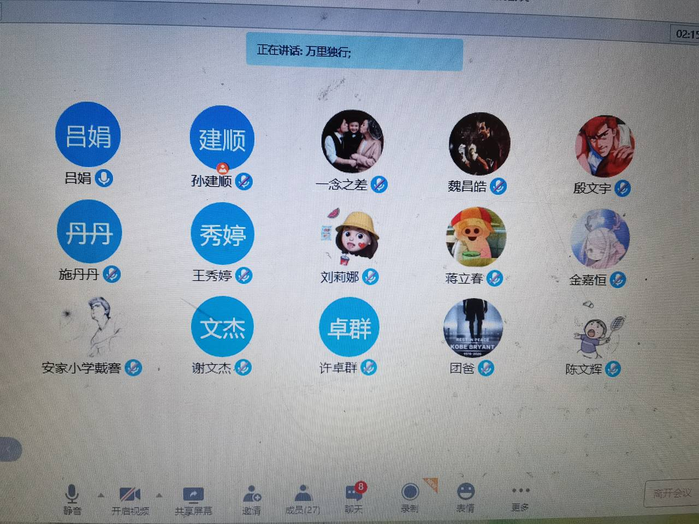

每一次聆听、分享、感悟，都是一场思想的碰撞、情感的交流。愿我们带着满满的收获，载着无限的憧憬，怀着满腔的热血，不忘教育初心，且思且行、且悟且进，一路芬芳、一路采撷。

撰稿：张楠、吕娟、施丹丹、王秀婷 统稿：戴謇 审核：孙建顺

